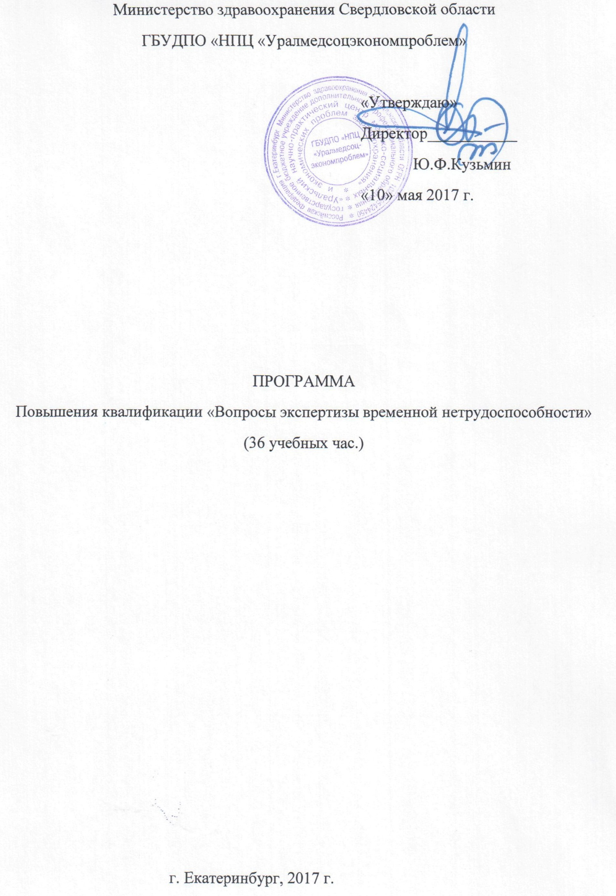1.Цель реализации программы: совершенствование и (или) получение новой компетенции, необходимой для организации экспертизы врачебно-трудовой экспертизы (ВТЭ) в конкретном медицинском учреждении (ЛПУ) и (или) повышение профессионального уровня по вопросам экспертизы временной нетрудоспособности в рамках имеющейся квалификации главных врачей, заместителей главных врачей, заведующих отделениями ЛПУ:
-осуществлять руководство системой организации ВТЭ в ЛПУ;
-участвовать в проведении ВТЭ;
-уметь оформлять медицинскую документацию, связанную с ВТЭ;
-уметь анализировать и оценивать динамику, структуру временной и стойкой нетрудоспособности и разрабатывать профилактические мероприятия, направленные на их снижение.
2.Требования к результатам обучения. Планируемые результаты обучения. Проектируемые результаты обучения.
В результате освоения программы слушатель должен приобрести следующие знания и умения, необходимые для качественного изменения компетенции:
Слушатель должен знать:
-основные категории понятий «Врачебно-трудовая экспертиза», «Экспертиза временной и стойкой утраты трудоспособности»;
-факторы, формирующие регистрируемые уровни заболеваемости с временной утратой трудоспособности и инвалидности;
-основные законодательные и инструктивно-методические материалы по вопросам ВТЭ;
Слушатель должен уметь:
-проводить врачебно-трудовую экспертизу;
-оформлять медицинскую документацию:
-проводить анализ и оценку уровней, структуры временной и стойкой нетрудоспособности;
-пользоваться полученной информацией для предложений и разработки мероприятий по снижению уровней временной и стойкой нетрудоспособности и повышению качества проведения ВТЭ.
3.Содержание программы
Учебный план
Категория слушателей: главные врачи ЛПУ, заместители главных врачей, заведующие отделениями ЛПУ, заинтересованные лица.
Срок обучения – 36 час.
Форма обучения: очная, с отрывом от работы; заочная, электронное обучение.

№ | Наименование раздела | Всего, час. | В том числе
 |  |  | лекции | Семинары, практические занятия
1 | Общие положения | 3 | 3 | 0
2 | Организация экспертизы временной нетрудоспособности | 10 | 10 | 0
3 | Порядок оформления и выдачи документов по временной и стойкой нетрудоспособности | 15 | 8 | 7
4 | Контроль, анализ причин и уровней ВН | 8 | 6 | 2

Учебно-тематический план
№ | Наименование раздела, темы | Кол-во час.
1 | Общие положения  Основные понятия, организация экспертизы ВН. Система подготовки медицинских кадров по ЭВН. | 3
2 | Организация экспертизы временной нетрудоспособности  Нормативно-правовая база, регламентирующая деятельность специалистов в сфере экспертизы нетрудоспособности. Взаимодействие с Росздравнадзором, Фондом социального страхования, органами социального обеспечения. Порядок создания и деятельность врачебной комиссии. Организация медико-социальной экспертизы. | 10
3 | Порядок оформления и выдачи документов по временной и стойкой нетрудоспособности  Документы, удостоверяющие временную нетрудоспособность. Порядок выдачи листка нетрудоспособности при заболеваниях, травмах, отравлениях, при направлениях граждан на МСЭ, на период санаторно-курортного лечения, при протезировании, по беременности и родам и др. Правила заполнения листков нетрудоспособности. Порядок учета и хранения листков нетрудоспособности. | 15
4 | Контроль, анализ причин и уровней ВН  Порядок осуществления контроля за организацией ЭВН. Виды контроля. Лицензирование медицинской и фармацевтической деятельности, получение лицензии на право проведения экспертизы ВН. Анализ уровня и причин ВН. Статистическая отчетность, расчет основных показателей. Анализ уровней и структуры стойкой нетрудоспособности. Опыт различных ЛПУ по ЭВН. | 8
5 | Итоговая аттестация | 0,5 час. на 1 слушателя
 | ИТОГО | 36 час.

Дисциплинарное содержание программы
Законодательство РФ, постановления, приказы, инструктивно-методические материалы по ЭВН. Задачи, принципы ВТЭ. Виды нетрудоспособности, критерии оценки при проведении ВТЭ.
Организация ЭВН в ЛПУ. Уровни экспертизы. Содержание работы медицинского персонала. Порядок проведения ЭВН. Функции лечащего врача, заведующего отделением, заместителя главного врача по клинико-экспертной работе, главного врача.
Врачебная комиссия ЛПУ: задачи, функции, состав, ответственность.
Порядок выдачи листков нетрудоспособности. Оформление, учет, хранение листков нетрудоспособности, документов по ЭВН.
Порядки выдачи листков нетрудоспособности при различных ситуациях, видах заболеваний, травм и т.п.
Медицинская реабилитация.
Порядок осуществления контроля за организацией ЭВН в ЛПУ.
Принципы контроля, функции, виды контроля. Ведомственный и вневедомственный контроль, плановый, внеплановый. Оцениваемые параметры. Оценивающие структуры. Размер выборок. Предоставляемые документы для проведения контроля.
Лицензионный контроль. Порядок получения лицензии на право проведения ЭВН.
Экспертиза стойкой утраты трудоспособности. Инвалидность. Классификация, критерии, используемые при осуществлении медико-социальной экспертизы. Организация МСЭ. Порядок направления граждан на медико-социальную экспертизу.
Система анализа уровней и причин ВН. Динамика изменений средней продолжительности случая ВН по различным нозологическим формам, расходов на выплату пособий по ВН.
Анализ отчетной статистической формы ВН-16. Компьютерные программы, используемые для обработки и анализа уровней и причин ВН.
Опыт работы различных ЛПУ по организации экспертизы ВН.
Система подготовки медицинских кадров по вопросам ВН.
Роль медицинской науки в совершенствовании теории и практики ВТЭ, Международный опыт по вопросам ВТЭ.
Перечень практических занятий
№ | Наименование практических занятий | Кол-во учебных часов
1 | Оформление листков нетрудоспособности. Решение ситуационных задач. Тест-контроль | 7
2 | Проведение анализа и контроля за организацией экспертизы ВН | 2

4.Материально-технические условия реализации программы
Наименование аудитории | Вид занятий | Наименование оборудования, программного обеспечения
Аудитория | Лекции, практика | 1.экран 2500х4000 с электронным приводом и дистанционным управлением– 1 шт.  2.стол для преподавателя– 1 шт.  3.стол-трансформер для ноутбука и видеоаппаратура  4.трибуна – 1 шт.  5.конференц-стулья с выдвижной доской для письма –15 шт.  6.стол рабочий для слушателей – 20 шт.  7.стул мягкий для слушателей – 20 шт.  8.доска маркерная переносная – 1 шт.  9.доска интерактивная – 1 шт.  10.стол рабочий для наглядных пособий – 2шт.  11.кресло для преподавателей – 3 шт.  12.ноутбук – 1 шт.  13.проектор-мультимедиа – 1 шт.
Аудитория | Лекции, практика | 1.Экран 2500х3000 с электронным приводом и дистанционным управлением– 1 шт.  2.стол для преподавателя– 1 шт.  3.трибуна– 1 шт.  4.стол-трансформер для ноутбука и видео аппаратуры – 1 шт.  5.конференц-кресла – 16 шт.  6.проектор – 1 шт.  7.ноутбук– 1 шт.  8.рабочее место для компьютерного тестирования – 3 шт.

5.Учебно-методическое обеспечение программы
Раздел 1.
1.ФЗ РФ «О лицензировании отдельных видов деятельности» Принят гос. Думой 22.04.2011
2.Закон Свердловской области от 13.11.2012 «Об охране здоровья граждан в Свердловской области»
3.ФЗ РФ «Об основах охраны здоровья граждан в РФ» от 21.11.2011 № 323-ФЗ
4.ФЗ РФ «Об обязательном медицинском страховании в Российской Федерации» от 29.11.2010 № 326-ФЗ
5.Постановление Правительства РФ от 12.10.2012 № 1152 «Об утверждении Положения о государственном контроле качества и безопасности медицинской помощи»
6.Постановление Правительства РФ от 15.09.2012 № 1043 «Об утверждении Положения о государственном надзоре в сфере обращения лекарственных средств»
7.Постановление Правительства РФ от 25.09.2012 № 970 « Об утверждении Положения о государственном контроле за обращением медицинских изделий»
Раздел 2
1.Приказ от 05.05.2012 № 502н «Об утверждении порядка создания и деятельности врачебной комиссии медицинской организации»
2.Экспертиза трудоспособности в РФ /Общественное здоровье и здравоохранение. Учебник //Лисицын Ю.П., Улумбекова Г.Э.- Москва: издательская группа «ГЭОТАР-Медиа», 2011.-С.443-453.
3.Экспертиза трудоспособности /Общественное здоровье и здравоохранение// Щепин О.П., Медик В.А.- М.: ГЭОТАР-Медиа, 2011.-С.502-510.
Раздел 3
1.Приказ МЗ и СР РФ от 29.06.2011 № 624н «Об утверждении порядка выдачи листков нетрудоспособности».

Раздел 4
1.Медик В.А., Токмачев М.С. Руководство по статистике здоровья и здравоохранения.-М.:ОАО издатльство «Мдицина», 2006, 528 с.
6.Оценка качеств освоения программы
По окончании обучения проводится итоговая аттестация слушателей, включающая:
-подготовку и защиту аттестационной работы по вопросам организации экспертизы временной нетрудоспособности в конкретном ЛПУ;
-устное собеседование.
Перечень вопросов, выносимых для устного собеседования:
1.Нормативно-правовая база, регламентирующая деятельность специалистов в сфере организации ЭВН в ЛПУ.
2.Сущность организации деятельности ЛПУ по ЭВН.
3.Порядок выдачи документов, удостоверяющих нетрудоспособность.
4.Организация внутреннего контроля за ЭВН в ЛПУ.
5.Роль Фонда социального страхования в вопросах ЭВН.
6.Расчет и анализ показателей ВН.
7.Лицензионный контроль в сфере ЭВН.
8.Организация ЭВН в поликлинике и в стационаре.
9.Организация и функции врачебной комиссии.
10.Как организована работа с жалобами граждан в ЛПУ.
7.Составители программы:
Чернова Т.В., доктор медицинских наук, профессор

